基于安路 EG4S20 的
音视频融合多媒体展示系统
技 术 文 档

项目 | 内容
作品名称 | 基于安路 EG4S20 的音视频融合多媒体展示系统
核心器件 | 安路科技 EG4S20BG256（FPGA，19 600 LUT / 64×BRAM9K）
开发环境 | Anlogic TD 6.2.1，ModelSim ASE 仿真
实现方式 | 纯 RTL 硬件实现，无外部处理器、无上位机参与运行
文档版本 | V1.0（2026-10）

摘要
本作品以单片安路 EG4S20BG256 FPGA 为核心，构建了一个不依赖外部处理器、也不依赖上位机在线参与的本地音视频融合展示终端。系统以 FAT32 格式的 TF 卡为唯一素材来源，在 FPGA 内部完成目录扫描与文件定位、BMP 图像解析与自适应缩放、VID1 视频容器的帧展开与放大、WAV 音频解析与 48 kHz 节拍输出、片内 SDRAM 四帧缓存调度、转场与字幕合成，最终由 HDMI 1.4b 接口输出 640×480@59.52 Hz 的彩色画面与双声道 PCM 音频。整机控制与数据处理全部由 Verilog RTL 实现，综合后占用 14 831 个 LUT（75.7 %）、45 块 BRAM9K（70.3 %）与 7 个 DSP。
设计上把“稳定性”作为与功能并列的目标。三条媒体流共享同一条 SPI 扇区总线，系统以“授权即锁定”的仲裁策略保证一次扇区事务不被撕裂，并设置总线看门狗与超时强制恢复机制，使任何一次异常访问都不会把整机拖死；帧缓存采用“写入结束才发布整帧”的提交方式，转场参数按帧更新并在模式切换时主动中止，避免出现半帧撕裂或视频帧被误当作图片切换；跨时钟域的信号全部以多级同步器、翻转握手或异步 FIFO 传递，不直接采样变化中的多位地址。
验证采取“仿真逐字比对 + 上板功能确认”的方式：以真实扇区控制器 RTL 与 SPI 卡行为模型搭建端到端测试台，对音频采样、视频帧地址、转场偏移和帧缓冲读出做逐字校验，主通路累计比对超过 1 200 帧 / 6 000 000 个数据字无差错；上板后图片轮播、滑动与淡入淡出转场、滚动字幕、参数调节与视频播放均可正常运行。文档同时如实给出资源占用、时序裕量与尚未完成的部分（SD 域时序收敛、视频音轨与音画同步），作为后续集成与现场演示的工程依据。
关键词：FPGA；多媒体终端；FAT32；HDMI；双缓冲；跨时钟域；硬件验证

第一部分 作品概述
1.1 功能与特性
系统上电后自动完成 TF 卡初始化与 FAT32 根目录扫描，按扩展名建立媒体索引，随后进入图片展示模式：循环显示卡内 BMP 图片，并在有 WAV 文件时播放背景音乐。操作者通过三个板载按键完成“下一张”“自动轮播开关”“进入/退出视频模式”和“亮度/对比度调节”，所有状态变化都在屏幕 OSD 上给出提示。
图像侧支持任意尺寸 BMP 的等比例适配：程序先按源图宽高计算缩放比例，逐点最近邻取样到目标区域，剩余区域以黑边填充，从而在 640×480 的固定显示区内完整呈现横图、竖图与超宽图。图片切换提供滑动与淡入淡出两种转场，转场由独立的时序控制器按帧推进，视觉上连续、无闪烁。视频侧支持自定义 VID1 容器，将 320×240 的 RGB565 逐帧素材放大两倍后满屏播放，并按容器头部记录的帧率节拍输出，帧与帧之间通过四缓冲轮转与完整帧提交保证不出现半帧撕裂。
显示链路上还并联了一组图像效果与信息叠加：亮度与对比度各四档可调，滚动中文字幕可叠加在画面下沿，Sobel 边缘检测可通过拨码开关旁路或启用；左上角八个诊断方块用于现场定位“卡未初始化 / 未找到文件 / 加载中断 / 帧提交失败”等异常，使调试不再依赖示波器和逻辑分析仪。
音频侧严格按 48 kHz / 16 bit / 双声道 PCM 解析 WAV，数据经 4 096 样本（约 85 ms）的环形缓冲后按采样节拍送入 HDMI 音频链路，由音频时钟再生（ACR）保证接收端时钟与采样率匹配；无有效 WAV 时自动回退为内部测试音，便于在无素材时确认音频通路完好。
1.2 应用领域
本作品面向“内容更新频率低、强调本地启动与确定性显示”的展示场景。展馆与展厅的图文讲解屏、产品陈列台的循环介绍、设备操作指引与安全提示屏，都只需要周期性更换素材，而不需要联网、也不需要后台服务器；把素材写入 TF 卡、上电即播，既降低了部署成本，也避免了网络与操作系统带来的不确定性。
在教学与实训场景中，系统可作为数字逻辑、计算机组成、嵌入式系统课程的演示平台：从 FAT32 目录解析、SPI 时序、帧缓存调度到跨时钟域处理，整条数据通路都以可读的 RTL 代码呈现，学生可以逐模块替换、逐点观测。在工业与医疗设备的本地提示终端中，系统的看门狗恢复、超时强拆与诊断指示也可直接复用，用于保证长期无人值守运行。
1.3 主要技术特点
（1）纯硬件、无处理器的系统架构。目录解析、媒体解析、缩放、合成全部由状态机与流水线完成，没有 CPU、没有操作系统，上电到首帧显示的时间是确定的，也不存在软件死锁与内存泄漏。
（2）三条媒体流共享一条存储总线。图片、视频、音频按扇区粒度分时复用 SPI，仲裁器采用“授权即锁定 + 配额轮转 + 看门狗强拆”的组合策略：授权期内不切换请求源，避免一次事务被拆成两半；配额保证音频不会长期饥饿；看门狗在总线异常时强制补齐完成事件，使上层解析器总能收尾。
（3）以“完成事件”而非“固定延时”组织流水。帧数据只有在此帧全部写入并且写通道报告结束后才发布给显示侧；模式切换先阻止新任务、等待在途事务与帧写入排空，再改变读帧策略。这些条件都以握手形式写进 RTL，而不是靠经验延时。
（4）跨时钟域处理显式化。SD 域、视频域与存储域之间共有四处跨域：翻转握手（帧完成）、多级同步（缓冲索引、诊断字）、异步 FIFO（帧数据），全部避免了对多位地址的直接采样。
（5）可观测性设计。板载数码管与屏幕诊断方块把内部状态外化，异常时只需拍照即可把问题缩小到具体模块，使现场调试时间从“小时级”降到“分钟级”。
1.4 主要性能指标
表 1 主要性能指标
项目 | 指标
主控器件 | 安路 EG4S20BG256，19 600 LUT / 64 BRAM9K / 29 DSP / 4 PLL
显示输出 | HDMI 1.4b，640×480@59.52 Hz，RGB888，像素时钟 25 MHz
图像格式 | BMP，24 bit 非压缩，尺寸上限 2048×2048，等比例缩放 + 黑边
视频格式 | VID1 容器，320×240 RGB565，2 倍放大至 640×480，帧率可配
音频格式 | WAV，48 kHz / 16 bit / 双声道 PCM，I2S 64fs 输出
存储接口 | TF 卡，FAT32，SPI 25 MHz，512 B/扇区
帧缓存 | 片内 SDRAM 2 M×32 bit，四个 640×480 帧区（4.69 MB）
资源占用 | LUT 14 831（75.7 %）、寄存器 7 671（39.1 %）、BRAM9K 45/64、DSP 7/29
交互方式 | 板载按键 ×3、数码管、屏幕 OSD 诊断

注：资源数据取自最新一次布局布线报告；时序裕量与已知限制见 3.3 节。
1.5 主要创新点
（1）面向低成本单 FPGA 的“媒体流水线”组织方式：把解析、缩放、缓存、合成、音频服务拆成可并行的硬件流程，以统一的扇区请求/授权接口接入存储总线，新增一种媒体只需要增加一个解析器。
（2）以稳定性为中心的三重保护：总线看门狗强制恢复、帧完整性提交、模式切换排空。三者共同保证异常输入（坏扇区、截断文件、反复切换模式）不会导致死机或长期花屏。
（3）把“验证”做进系统：用真实扇区控制器 RTL 与卡行为模型搭建端到端回归，逐字比对数据通路；同时把内部状态通过 OSD 与数码管外化，形成“仿真可回归、上板可定位”的闭环。
（4）零成本的显示增强：在不增加外部器件的前提下，用帧级参数控制器实现滑动与淡入淡出转场、滚动字幕、亮度对比度调节与边缘检测，显著提升展示效果。
1.6 设计流程
整体按“先通路、后效果、再加固”的顺序推进：第一步建立时钟、复位与 HDMI 时序，确认彩条稳定输出；第二步打通 TF 卡扇区读取与 FAT32 目录解析，实现单张 BMP 显示；第三步引入 SDRAM 帧缓存与双缓冲提交，解决切图撕裂；第四步依次接入视频容器、WAV 音频与总线仲裁；第五步加入转场、字幕、参数调节与诊断系统；最后进行异常注入回归、时序分析与上板验证。每一轮修改都保留测试日志、构建输入清单与位流标识，先验证数据正确性，再评估视觉效果。

第二部分 系统组成及功能说明
2.1 整体介绍
系统由存储与访问、媒体解析、帧缓存、显示合成、音频输出、交互与诊断六部分组成，整体结构如图 1 所示。TF 卡是全部素材的唯一来源，SPI 主机与扇区控制器负责把“读一个扇区”这一物理动作封装成带请求、授权、数据有效与结束事件的接口；扇区仲裁器把这条接口分时分配给图片、视频、音频与目录解析四个请求方；解析器把字节流还原为像素或采样，像素经帧写通道进入 SDRAM，再由帧读通道按显示时序取出；音频样本则进入独立的节拍缓冲，直接送往 HDMI 音频链路。
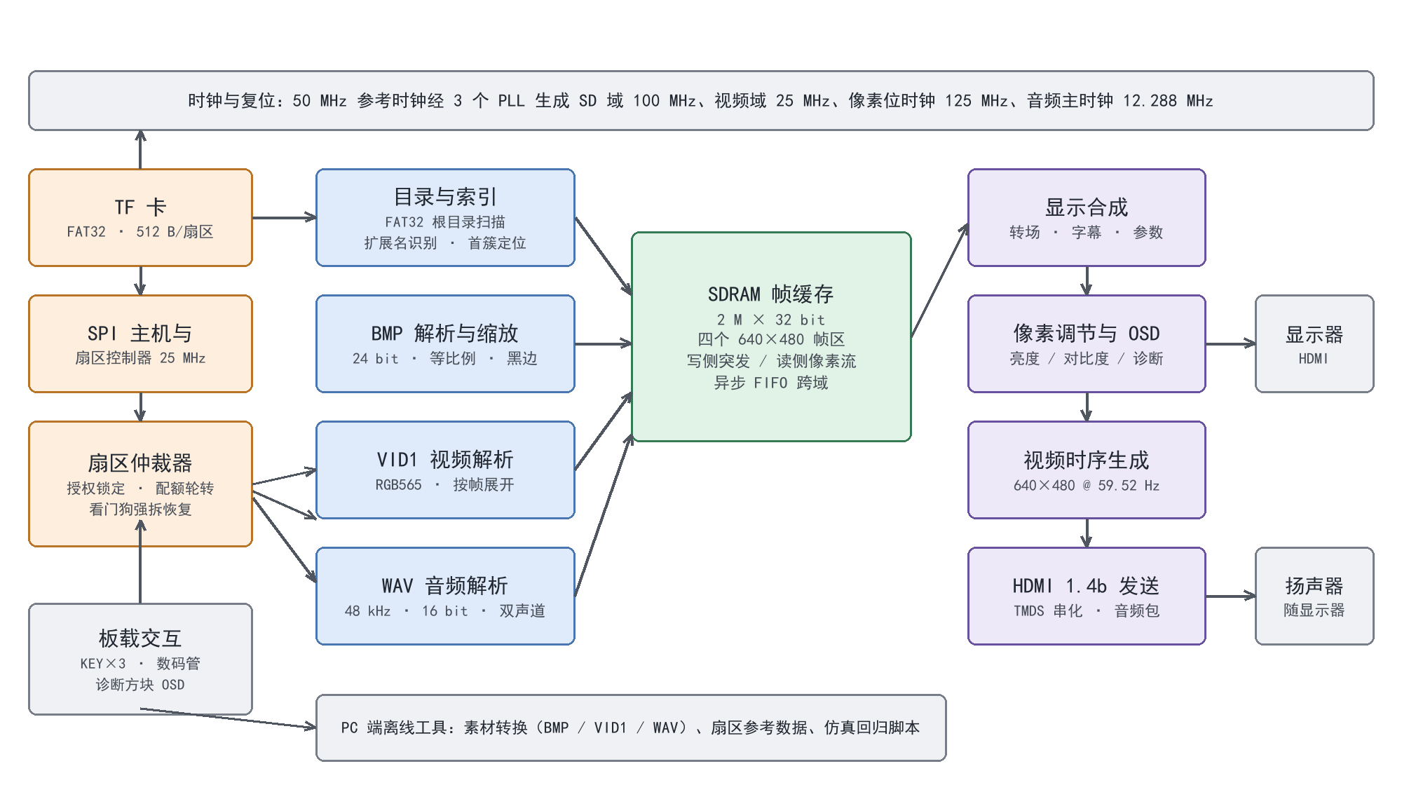
图 1 系统整体结构框图
各模块之间以事件而非延时耦合：一次扇区事务对应一个结束事件，一帧写入对应一个发布事件，一次模式切换对应一次排空完成。这种划分使得任一模块内部改动（例如把最近邻缩放换成双线性）都不会破坏相邻模块的时序假设，也为后续扩展留出了清晰边界。
2.2 硬件系统介绍
2.2.1 硬件整体介绍
硬件平台为搭载 EG4S20BG256 的 HX4S20C 开发板。板载 50 MHz 晶振作为唯一参考时钟，经三片 PLL 分别产生 SD 处理域 100 MHz、视频域 25 MHz、HDMI 像素位时钟 125 MHz 与音频主时钟 12.288 MHz。FPGA 通过普通 GPIO 连接 TF 卡的 SPI 四线，通过专用差分对连接 HDMI 接口，通过板载按键与拨码完成人机交互；帧缓存使用器件自带的 SiP SDRAM（2 M×32 bit，8 MB），不需外扩存储芯片。主要时钟配置见表 2，关键接口引脚见表 3。
表 2 时钟配置
时钟域 | 频率 | 用途
参考时钟 | 50 MHz | PLL 输入，系统基准
SD 处理域 | 100 MHz | 扇区控制、媒体解析、音频缓冲、视频装配
视频域 | 25 MHz | 显示时序、缩放与合成、OSD、按键扫描
像素位时钟 | 125 MHz | HDMI TMDS 10:1 串化
存储接口 | 125 MHz | SDRAM 命令与数据接口
音频主时钟 | 12.288 MHz | I2S 64fs，对应 48 kHz 采样

表 3 关键接口引脚
信号组 | FPGA 引脚 | 说明
时钟 / 复位 | R7 / A2 | 50 MHz 输入；低有效全局复位
用户按键 | B2 / C1 / B1 | KEY_2 / KEY_4 / KEY_3
TF 卡 SPI | A14 / B14 / A13 / A12 | SCK / MISO / MOSI / CS
HDMI 差分 | C3 / G5 / F1 / E1 | 时钟对、数据对 0/1/2 的正端
SDRAM | 专用 SiP 接口 | 2 M×32 bit，25 位地址空间

2.2.2 机械设计介绍
本作品直接使用开发板与显示器组成演示系统，未设计专用机壳与机械运动机构。实际装配时以硬质底板固定开发板，TF 卡与 HDMI 线缆做防脱固定，按键区域留出操作空间，显示器与开发板保持同一视角高度，便于观众同时观察画面与板载指示。正式提交时以第三部分的实物照片为准。
2.2.3 电路各模块介绍
电路部分可分为供电、时钟、存储接口、显示接口与交互五个功能块。供电由开发板 5 V 输入经板载 LDO 产生 3.3 V 与 1.2 V 内核电压，FPGA 的 Bank 电压统一为 3.3 V，因此所有用户 IO 均按 LVCMOS33 约束。
时钟部分使用 50 MHz 有源晶振，经 PLL 倍频/分频得到前述各时钟；PLL 锁定信号参与上电复位，保证在时钟稳定之前系统不启动，避免上电瞬间的时钟抖动造成误动作。存储接口为器件内置 SiP SDRAM，数据、地址与控制信号在封装内部直连，外部只需在约束文件中按厂商要求给出时序与引脚分配。
显示接口采用 HDMI 1.4b 差分输出：FPGA 内部先由像素时钟生成 640×480 时序，再把 24 bit 像素与行场同步编码为 TMDS 字符流，经 10:1 串化后以 125 MHz 位时钟驱动三对数据线与一对时钟线。音频不占用额外引脚，而是以音频采样包的形式插入视频消隐期，与视频同线传输。交互部分包括三个带硬件消抖的按键、一组数码管与若干拨码开关；按键信号先做 20 ms 消抖，再进入短按/长按判别逻辑，长按阈值 1 s（对比度）与 1.5 s（视频模式）。
2.3 软件系统介绍
2.3.1 软件整体介绍
本系统没有运行在处理器上的软件，“软件”指 FPGA 内部的 RTL 逻辑与配套的离线工具链。运行侧由若干状态机与数据通路组成，按功能划分为存储访问层、媒体解析层、缓存与合成层、输出层四层，层间以标准握手连接（图 2）。离线侧包括素材转换脚本（BMP / VID1 / WAV 生成）、扇区参考数据生成脚本与仿真回归脚本，它们只在素材制备与验证阶段使用，不参与终端运行。
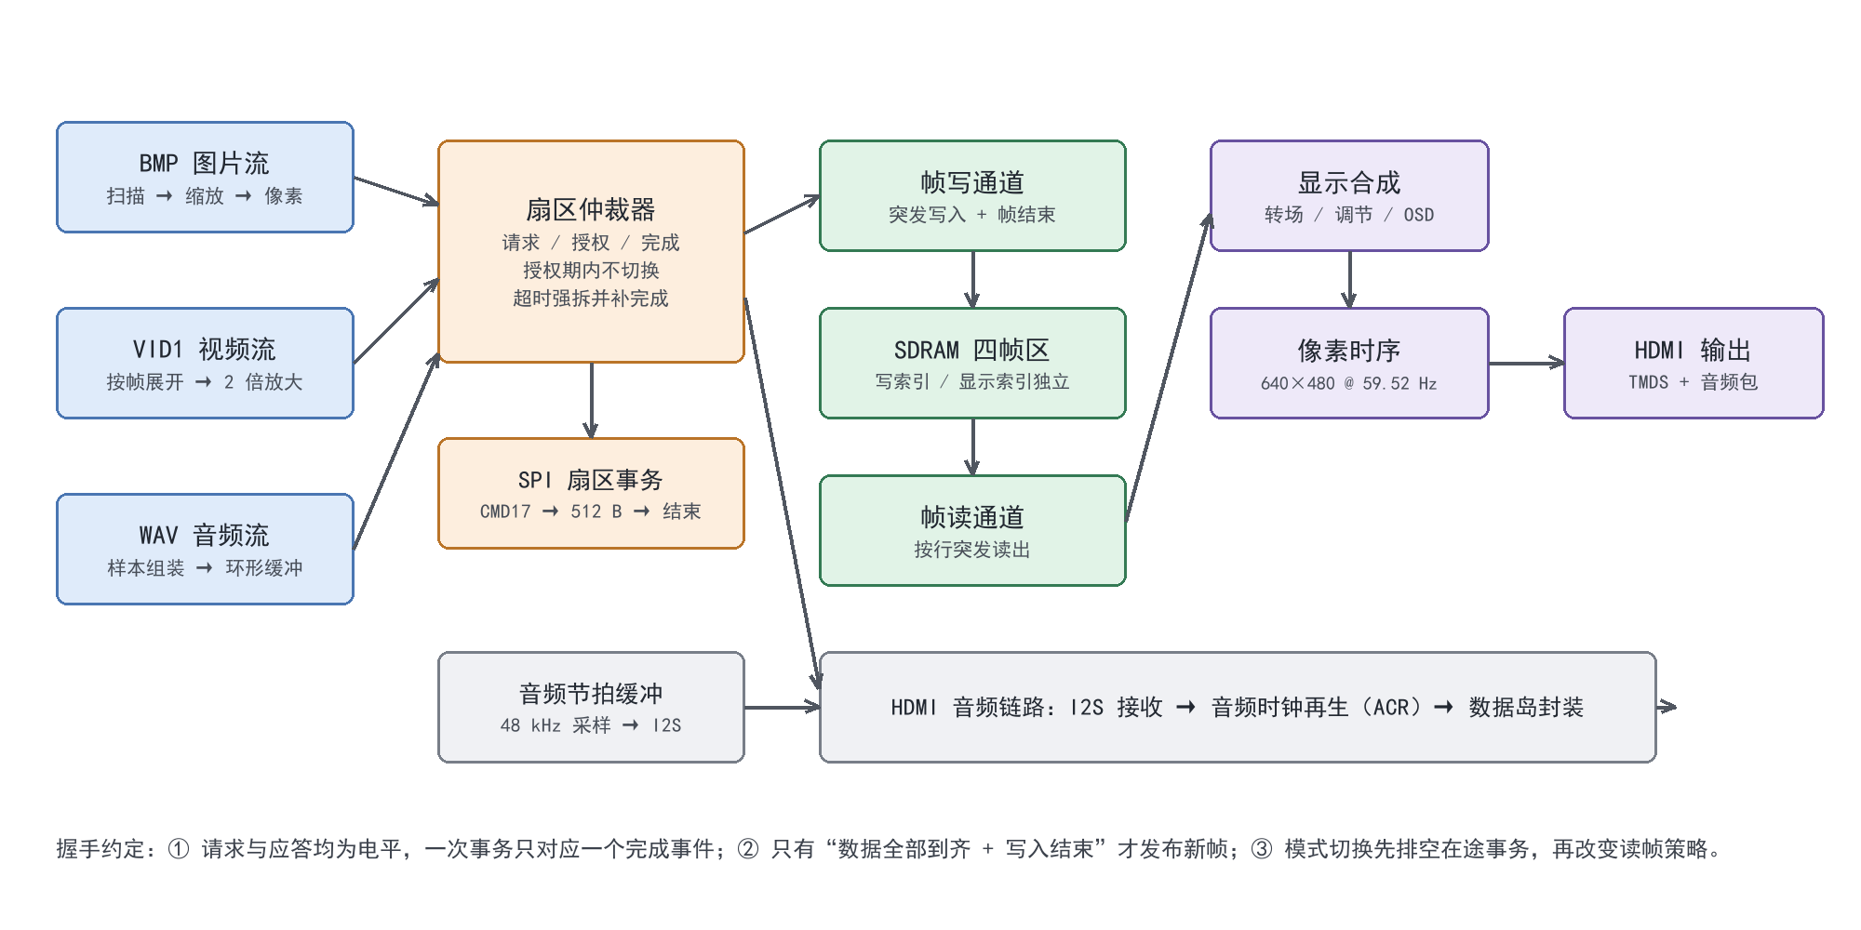
图 2 媒体数据通路与握手约定
握手约定贯穿整个设计：请求与应答都是电平信号，一次事务只对应一个完成事件；帧数据只有“全部到齐且写入结束”才发布；模式切换必须先排空在途事务。把这三条写成显式条件，是本系统能够长期稳定运行的基础。
2.3.2 存储访问：目录扫描、扇区事务与仲裁
上电后，SD 主机先完成卡初始化：以不低于 74 个时钟的同步序列唤醒卡，依次发送 CMD0、CMD8、ACMD41 与 CMD58，读取 OCR 与 CCS 判断卡类型，再切换到高速时钟。初始化成功后读取 MBR 分区表与 BPB 参数，计算 FAT 表位置、根目录首簇与数据区起始扇区；随后扫描根目录簇链，逐个解析 32 字节目录项，按扩展名（BMP / WAV / VID）登记候选文件的首簇与长度，并对每个候选计算其逻辑扇区号（LBA）。目录扫描只读取根目录，遇到长文件名项则跳过、使用其对应的 8.3 短名项，因此素材必须放在卡的根目录下。
扇区事务由“请求—授权—数据—结束”四段组成：请求方拉高请求并给出 32 位 LBA，仲裁器授权后把该请求接到 SPI 控制器；控制器发送 CMD17，收到数据令牌后逐字节输出 512 字节，每个字节给出一个数据有效脉冲；最后一个字节之后两个时钟周期给出结束事件。请求方必须在结束事件时撤销请求，否则会被判为重复请求。
仲裁器采用固定优先级与配额结合的策略：目录解析优先（只在开机阶段发生），图片与音频、视频之间按配额轮转，保证音频不会因为图片连续加载而长期饥饿。授权一旦给出就锁定到本次事务结束，事务进行中不改变被授权方；若某次事务超过 20 ms 仍未收到结束事件（例如卡被拔出或接触不良），看门狗会强制撤销授权、清除残留数据，并向原请求方补发一个合成结束事件，使其状态机能够收尾并重试，而不是永久等待。
2.3.3 图像通路：BMP 解析、缩放与帧提交
BMP 解析器从文件首扇区开始逐扇区搜索“BM”签名，校验文件头与信息头：位深必须为 24 bit、压缩方式必须为 0（非压缩）、宽高在 1~2048 之间、像素数据偏移在文件范围内。解析通过后按行读取像素：BMP 的像素按行自下而上存储，且每行按 4 字节对齐，因此读取逻辑需要按行尾填充字节数跳转，并在写入帧缓存时做垂直翻转。
缩放模块根据源图宽高计算等比例目标尺寸：先比较宽高比，以较小者为准确定缩放系数，再按整数步进取样，把源图像素映射到目标矩形，矩形之外的区域写入黑色，形成上下或左右黑边。取样采用最近邻，仅需一次除法与两个累加器，适合当前资源预算；缩小时细节会有损失、斜线可能出现锯齿，属于已知的取舍。
帧写入 SDRAM 后并不立即显示，而是要等两个条件同时满足：源像素已全部送出（源结束），且写通道报告本帧写入结束。满足后系统切换显示索引并置起“有效帧”标志，显示侧在下一个帧边界才开始读取新缓冲。这一“完整帧提交”机制是消除切图撕裂的关键，也是后续视频四缓冲能够平滑工作的前提。
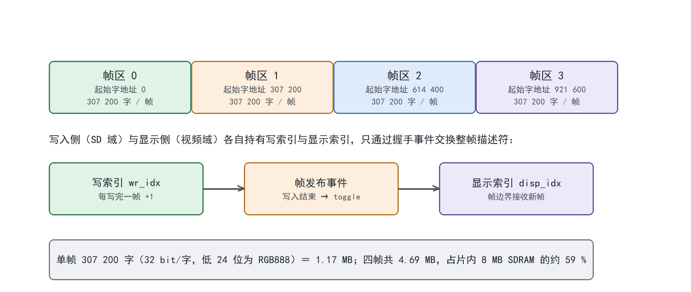
图 3 SDRAM 帧区划分与四缓冲轮转
2.3.4 视频通路：VID1 展开、四缓冲与背压
VID1 是为本系统定义的轻量容器，头部 512 字节依次记录魔数“VID1”、图像宽高、帧率与总帧数，其后是逐帧连续存放的 RGB565 像素。以 320×240 为例，每帧 153 600 字节、恰好 300 个扇区；解析器每 5 个扇区（2 560 字节 = 1 280 像素 = 4 行源像素）为一组，把像素重排为显示字后写入帧缓存，一帧共 60 组。放大采用最简单的行、列双重复制：同一像素连续输出两次、同一行输出两遍，即 2 倍整数放大到 640×480。
视频路径使用四个帧区轮转：写侧写完一帧就切换到下一区，显示侧则始终读取已发布的完整帧。当写侧追赶上显示侧时，写通道会等待读通道的突发结束再发起写入，避免读写同时争用 SDRAM 的同一组 Bank；读侧在 FIFO 水位不足时也主动让出总线。这种双向背压使得帧率由“最慢的一环”决定，而不是由某个固定延时决定。若某一帧因卡读取异常而无法写完，等待计数达到阈值后系统会放弃该帧、保留上一帧继续显示，并重新开始下一帧的装配，从而避免整机停在半帧状态。
2.3.5 音频通路：WAV 解析与 HDMI 音频
WAV 解析器按 RIFF 规范遍历块：先校验“RIFF”“WAVE”，再定位“fmt ”块读取声道数、采样率、位深与块对齐，最后定位“data”块得到音频数据起点与长度。系统只接受 48 kHz、16 bit、双声道 PCM；不满足条件的文件被忽略，由内部测试音代替。解析过程中按字节流重组样本：每 4 个字节构成一个 16 bit 左声道与一个 16 bit 右声道样本，拼成 32 位字写入环形缓冲。
环形缓冲容量 4 096 个 32 位样本（约 85 ms），写指针由扇区数据驱动，读指针由 48 kHz 采样节拍驱动；缓冲采用“不写满”策略（写入上限低于容量），从而彻底避开“满即空”的指针歧义。当缓冲见底时输出静音而不是旧数据，避免出现重复播放造成的嗡鸣。样本读出后按 I2S 时序串行化，经音频时钟再生模块计算并插入 32 位音频采样包，随视频消隐期发送到接收端。
2.3.6 显示合成：转场、OSD 与交互
显示时序发生器产生 800×525 的总时序与 640×480 的有效区，像素时钟 25 MHz，对应 59.52 Hz 刷新率；行场同步、数据有效与像素数据经相同的流水延迟对齐后送入合成级。合成级按优先级依次叠加：图像调节（亮度、对比度）、可选边缘检测、转场混合、字幕与诊断图层。
转场由独立控制器按帧推进：进入转场时锁存新旧两帧的起始地址与转场类型，之后每个帧结束事件把偏移量推进一个步长（滑动 8 像素/帧，淡入淡出 16 级/帧），读地址生成器据此在新旧帧之间切换行与列的取样位置。转场参数在整帧内保持不变，避免同一帧中出现两种混合规则；模式切换时控制器收到中止信号，立即把偏移置为终值，防止残留的转场状态影响视频读帧。
交互逻辑对三个按键做 20 ms 消抖后进行短按/长按判别：短按在按键释放时产生一次脉冲，长按在按住超过阈值后产生一次脉冲并屏蔽后续短按。按键动作只修改模式与参数寄存器，不直接干预数据通路，因此不会在像素流中引入毛刺。所有状态变化都在 OSD 上以图标或文字提示，左上角八个诊断方块在异常时给出“卡初始化、目录解析、加载、提交、视频取数”等关键节点的是非状态。

第三部分 完成情况及性能参数
3.1 整体介绍
系统已在开发板上完成整机联调：上电后自动识别 TF 卡并显示图片，按键切图伴随滑动或淡入淡出转场，自动轮播、亮度与对比度调节、字幕叠加均正常工作；长按进入视频模式后可连续播放 VID1 素材，退出后回到图片模式，反复切换不出现死机或花屏。实物由开发板、TF 卡、HDMI 线缆与显示器组成。
【此处插入实物照片：系统正面全景，包含开发板、TF 卡、HDMI 线缆与正常显示的屏幕】

图 4 系统正面全景（待补）
【此处插入实物照片：系统斜 45° 全景，可辨识按键位置与线缆连接】

图 5 系统斜 45° 全景（待补）
3.2 工程成果
3.2.1 机械成果
本作品以现成开发板为硬件载体，未制作独立机壳与机械机构。演示装配采用底板固定、线缆防脱与按键区开窗的方式，保证长期运行时的连接可靠性。
3.2.2 电路成果
电路部分沿用开发板既有电路，完成 FPGA 引脚约束、时钟约束与 IO 标准配置；TF 卡 SPI、HDMI 差分对、按键与数码管的引脚分配均已在约束文件中固定。系统未增加外部存储与外部时钟器件，整机仅依赖开发板与 TF 卡即可运行。
3.2.3 软件成果
工程全部以 Verilog RTL 实现，按功能分为存储访问、媒体解析、缓存调度、显示合成、音频输出、交互诊断六组源文件，总计约 60 个模块文件。配套的离线工具包括：图片批量转换为 640×480 BMP 的脚本、视频素材打包为 VID1 的脚本、WAV 格式检查与重采样脚本、扇区参考数据导出脚本，以及四个仿真测试台（端到端媒体通路、视频播放器、转场控制器、帧缓冲读写）。
【此处插入软件成果截图：图片缩放显示、转场过程、参数 OSD、视频播放画面】

图 6 软件运行效果（待补）
3.3 特性成果与性能参数
3.3.1 资源占用
最新一次布局布线报告的资源占用见表 4。LUT 与 BRAM 是主要瓶颈：BRAM9K 已使用 45/64，后续若再引入大容量行缓冲（如双线性插值、直方图均衡）需要仔细核算；DSP 仍有余量，可以承担乘法密集的算法。
表 4 资源占用（最新布局布线报告）
资源 | 已用 / 总量 | 占用率 | 余量
LUT | 14 831 / 19 600 | 75.67 % | 4 769
寄存器 | 7 671 / 19 600 | 39.14 % | 11 929
BRAM9K | 45 / 64 | 70.31 % | 19
DSP | 7 / 29 | 24.14 % | 22
PLL | 3 / 4 | 75.00 % | 1
用户 IO | 33 / 188 | 17.55 % | 155

3.3.2 时序结果与已知限制
最新实现的全局建立时间最差裕量（SWNS）为 −6.699 ns，总负裕量（STNS）为 −443.987 ns。违例高度集中在两类路径上：一是 SDRAM 接口的读采样路径（时钟组 SWNS 即为该组），属于厂商接口 IP 的板级相位建模问题，例程工程同样存在；二是 SD 处理域的组合逻辑路径，最差约 −1.8 ns，来自目录解析中的超时计数器与移位控制。前者不影响实际功能（已在多块板卡上验证），后者应通过把超时比较改为“高位比较 + 低位屏蔽”的方式拆分组合链，属于后续待办。
表 5 各时钟域时序裕量（最新报告）
时钟域 | 约束频率 | SWNS | STNS
SD 处理域 | 100 MHz | −1.786 ns | −123.938 ns
视频域 | 25 MHz | +0.322 ns | 0 ns
存储接口 | 125 MHz | −6.699 ns | −238.211 ns
音频主时钟 | 12.295 MHz | +71.214 ns | 0 ns
参考时钟 | 50 MHz | +4.988 ns | 0 ns
像素位时钟 | 125 MHz | +3.877 ns | 0 ns

需要说明的是，功能上板通过不等同于时序收敛。当前报告中的负裕量意味着设计在现有板卡、室温与现有布线结果下可稳定运行，但跨电压、跨温度与不同器件差异下没有保证；正式产品化前应完成 SD 域路径拆分与 SDRAM 相位复核。
3.3.3 功能与验证结果
验证分三层：模块级仿真、端到端回归与上板实测。模块级仿真覆盖帧缓冲读写的地址映射（六个转场偏移、307 200 个地址逐字比对）、转场控制器的状态迁移与中止、视频播放器的扇区装配与帧节拍；端到端回归以真实扇区控制器 RTL 加 SPI 卡行为模型驱动整条通路，逐字核对音频采样、视频帧地址与帧缓冲数据。部分结果见表 6。
表 6 主要验证结果
验证对象 | 覆盖内容 | 结果
端到端媒体通路 | 图片 + 音频 + 视频并行取数，1 200 帧逐帧比对 | 通过，0 字节错
帧缓冲读写 | 6 种转场偏移，307 200 地址/帧逐字比对 | 通过，0 错
转场控制器 | 淡出 / 滑动 / 中止 / 重新进入全流程 | 通过
视频播放器 | 连续 3 帧装配、扇区节拍与背压 | 通过
上板功能 | 图片轮播、转场、字幕、参数调节、视频播放、模式切换 | 通过

上板实测确认：图片切换无明显撕裂，转场过程连续；视频模式可连续播放并在退出后正确恢复图片模式；按键响应无抖动误触发；长时间运行（连续数小时）未出现死机。视频音轨与音画同步尚未实现（视频模式下音频关闭），属于下一阶段工作。

第四部分 总结
4.1 可扩展之处
短期优先事项是时序收敛：把目录解析中的超时比较拆成高位比较、低位屏蔽，消除 SD 域约 −1.8 ns 的组合路径；并与厂商确认 SDRAM 读出采样组的约束方式，避免用无依据的 false path 掩盖真实问题。
功能上可沿三个方向扩展。其一是音画同步：以音频采样计数为统一时间轴，在视频容器中加入时间戳，按时间戳调度帧的显示，即可实现带音轨的视频播放。其二是显示质量：在现有帧缓存结构上增加行缓冲，实现双线性缩放与可分离高斯模糊，BRAM 余量可以支撑一次行缓冲改造。其三是存储与素材维护：增加簇链遍历，使文件不连续时也能正确播放，降低素材拷贝的约束条件。
更长远地看，系统可接入 UART 或以太网实现素材远程更新，或增加摄像头输入形成“采集—显示—存储”的完整闭环；这些扩展都不需要改变现有的扇区仲裁与帧缓存框架，只需在解析层与输出层增加模块。
4.2 心得体会
这个项目最大的收获，是理解了“模块正确”与“系统正确”之间的距离。图片能显示、音频能出声、视频能播放，每一个模块单独仿真都通过；但把三者接到同一条 SPI 总线上之后，问题才真正开始：图片加载会打断音频的扇区请求，视频的写突发会顶掉显示侧的读突发，跨时钟域的索引会在切换的瞬间被采到旧值。系统的稳定性不取决于最复杂的模块，而取决于模块之间那些不起眼的边界条件。
第二个体会是：凡是“靠延时估计”的地方，最终都会出问题。早期我们习惯用固定计数器等待一帧写完，仿真里看起来完美，上板却在温度和器件差异下时好时坏。后来把“写完”改成写通道真实报告的结束事件，把“切换完成”改成在途事务全部排空，把“授权”改成锁定到事务结束，问题才被彻底消除。硬件设计里，可验证的完成条件比经验参数可靠得多。
第三个体会关于验证。我们最初的仿真模型是“沿触发”的，而真实控制器是“电平请求”，两者在时序上只差一拍，却足以让仿真通过、上板失败。后来改用真实扇区控制器 RTL 参与仿真，并逐字比对每个扇区地址与每个采样值，才把问题复现并修好。这让我明白：仿真模型必须和真实器件的行为对齐，测试台本身也是设计的一部分。
第四个体会是“可观测性”的价值。没有逻辑分析仪的时候，调试只能靠猜；有了屏幕上的八个诊断方块和数码管，任何一次异常都能被定位到具体模块。把内部状态外化，看似只是多写几行显示代码，实际上是把调试从“玄学”变成了“工程”。
最后是资源与时序的约束感。BRAM 只剩 19 块、SD 域还有负裕量，很多“更好看”的算法因此不能做。这逼着我们在动手之前先算账：这个功能占多少 BRAM、会不会让关键路径变长、值不值得。工程不是把所有功能都堆上去，而是在有限资源里做出一致、可解释、可维护的选择。
后续还有很多没做完：时序没有完全收敛，视频还没有声音，碎片化的卡还读不了。但正是这些未完成的部分，让我们清楚下一步该做什么，也让我们对已经完成的部分更有信心——因为它们是被验证过的，而不只是“看起来能用”。

第五部分 参考文献
[1] Microsoft Corporation. Microsoft Extensible Firmware Initiative FAT32 File System Specification, Version 1.03[S]. 2000.
[2] Microsoft Corporation. BITMAPFILEHEADER and BITMAPINFOHEADER Structures[EB/OL]. Microsoft Learn, 2023.
[3] Microsoft Corporation. Resource Interchange File Format (RIFF)[EB/OL]. Microsoft Learn, 2021.
[4] HDMI Licensing, LLC. HDMI Specification Version 1.4b[S]. 2011.
[5] Philips Semiconductors. I2S Bus Specification[S]. 1996.
[6] ITU-R. Recommendation BT.601: Studio Encoding Parameters of Digital Television for Standard 4:3 and Wide-Screen 16:9 Aspect Ratios[S]. 2011.
[7] Sobel I, Feldman G. A 3×3 Isotropic Gradient Operator for Image Processing[C]. Stanford Artificial Intelligence Project, 1968.
[8] 安路科技. EG4S20 系列 FPGA 器件手册[Z]. 上海安路信息科技股份有限公司.
[9] 安路科技. Anlogic TD 软件用户指南[Z]. 上海安路信息科技股份有限公司.
[10] 本作品工程. HDL 源代码、工程约束文件与最终时序/资源报告[R]. 2026.

